**Тестирование информационной системы. Система для изучения языков**

**Техническое задание (ТЗ) для платформы изучения иностранных языков**

Цели:

* Создать интерактивную платформу для изучения иностранных языков, которая будет доступна пользователям по всему миру.
* Обеспечить возможность общения с носителями языка для практики и улучшения навыков.

**Задачи:**

1. Разработать интерфейс для интерактивных упражнений и тестов.
2. Реализовать функционал для общения с носителями языка через чаты
3. Создать систему управления пользователями (регистрация, авторизация, профили).
4. Разработать систему отслеживания прогресса пользователей.

**Функциональные и нефункциональные требования**

**Функциональные требования:**

* Регистрация и авторизация пользователей.
* Интерактивные упражнения (грамматика, словарный запас, аудирование).
* Тесты для проверки знаний.
* Чат для общения с носителями языка.
* Система отслеживания прогресса и достижений.

**Нефункциональные требования:**

* Высокая производительность (время отклика < 2 секунд).
* Безопасность данных пользователей
* Удобный и интуитивно понятный интерфейс.

**Основные сценарии использования**

1. **Как пользователь**, я хочу зарегистрироваться на платформе, чтобы получить доступ к интерактивным упражнениям.
2. **Как пользователь**, я хочу проходить тесты, чтобы проверить свои знания языка.
3. **Как пользователь**, я хочу общаться с носителем языка через чат, чтобы улучшить свои разговорные навыки.
4. **Как пользователь**, я хочу просматривать свой прогресс в обучении, чтобы видеть свои достижения.

**Схема архитектуры системы**

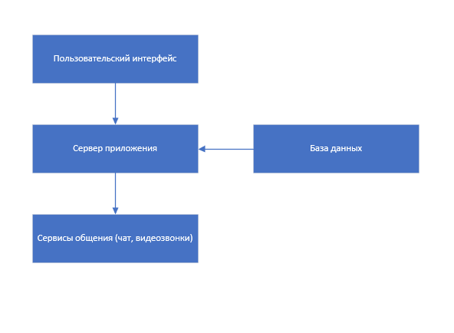

**Инициализация репозитория**

**Создание репозитория**

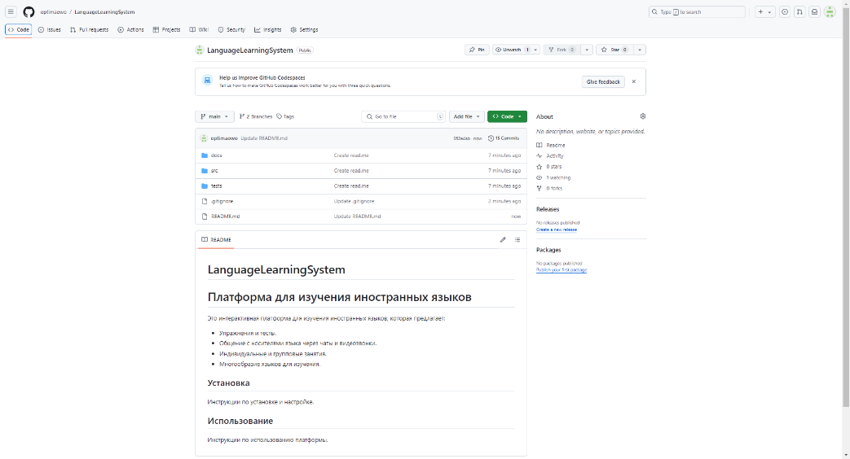

Создание новой ветви develop

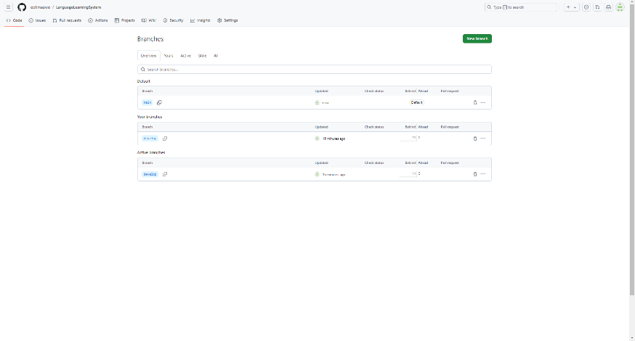

Настройка файла .gitignore

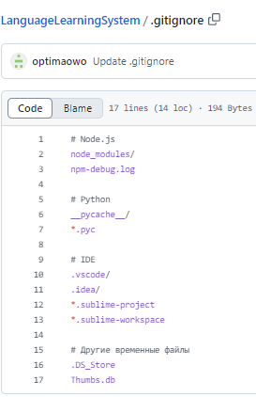

**Функционал информационной системы**

Я создам базовое приложения на языке программирования C# в программе Visual Studio 2022, где будут все функциональные требования. **Авторизация и регистрация пользователя** будет реализовано с помощью использования базы-данных SQL Server.

Была создана новая база-данных LanguageLearningSystem и в ней имеется таблица для хранения данных Users (Логин, Пароль, ФИО) можно добавить ещё какие-нибудь данные, но я пожалуй ограничусь этими трёмя данными.

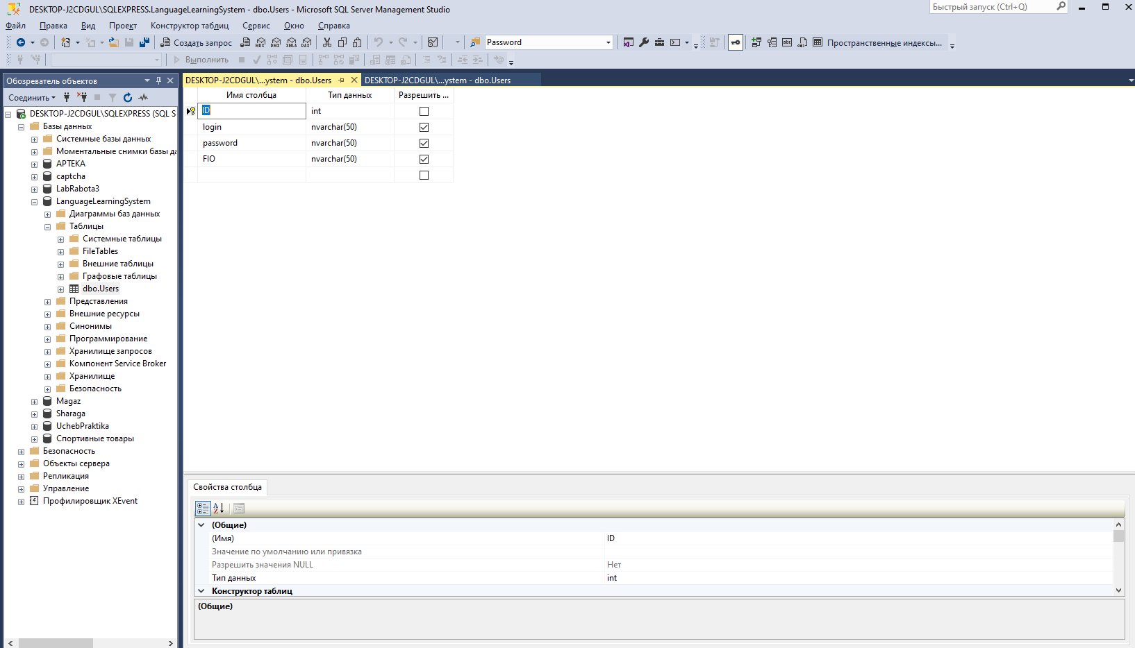

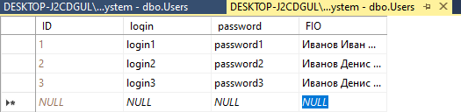

На “MainWindow” то-есть главном экране, будет требоваться логин и пароль, также присутствует переход на страницу с регистрацией.

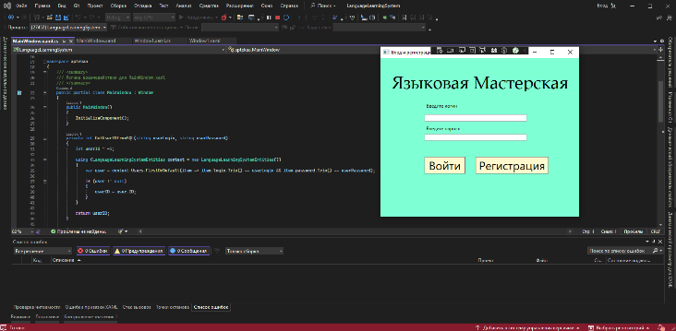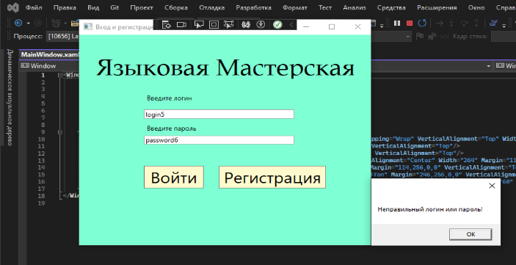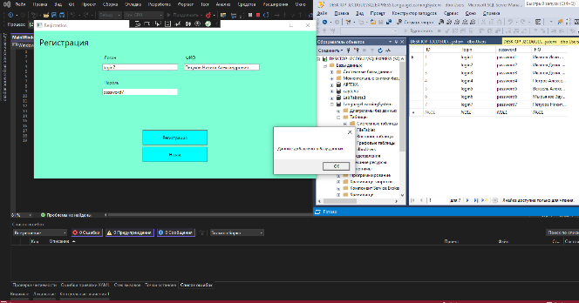

Главный экран (интерфейс-пользователя) приложения, где находятся все вкладки с упражнениями, чатами и т.д

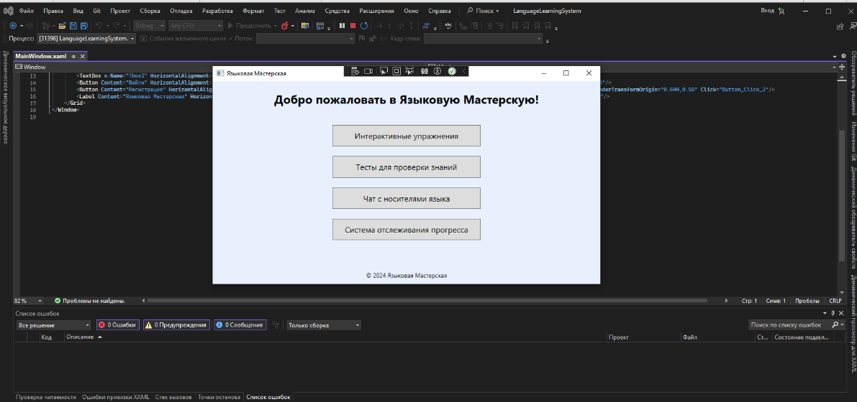

Экран “интерактивные упражнения”

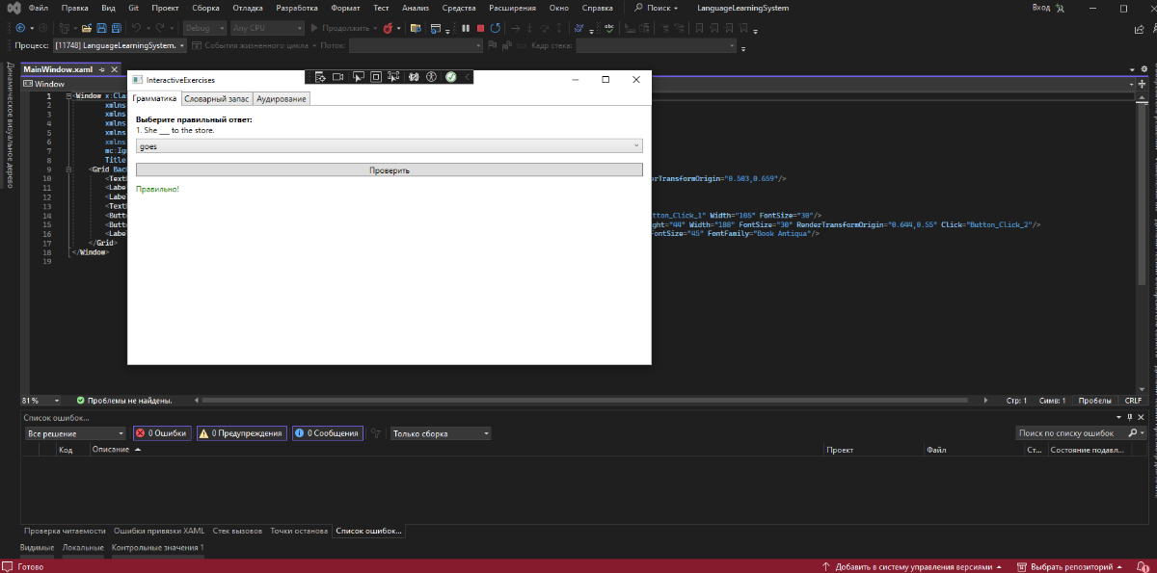

Экран “Тесты для проверки знаний”

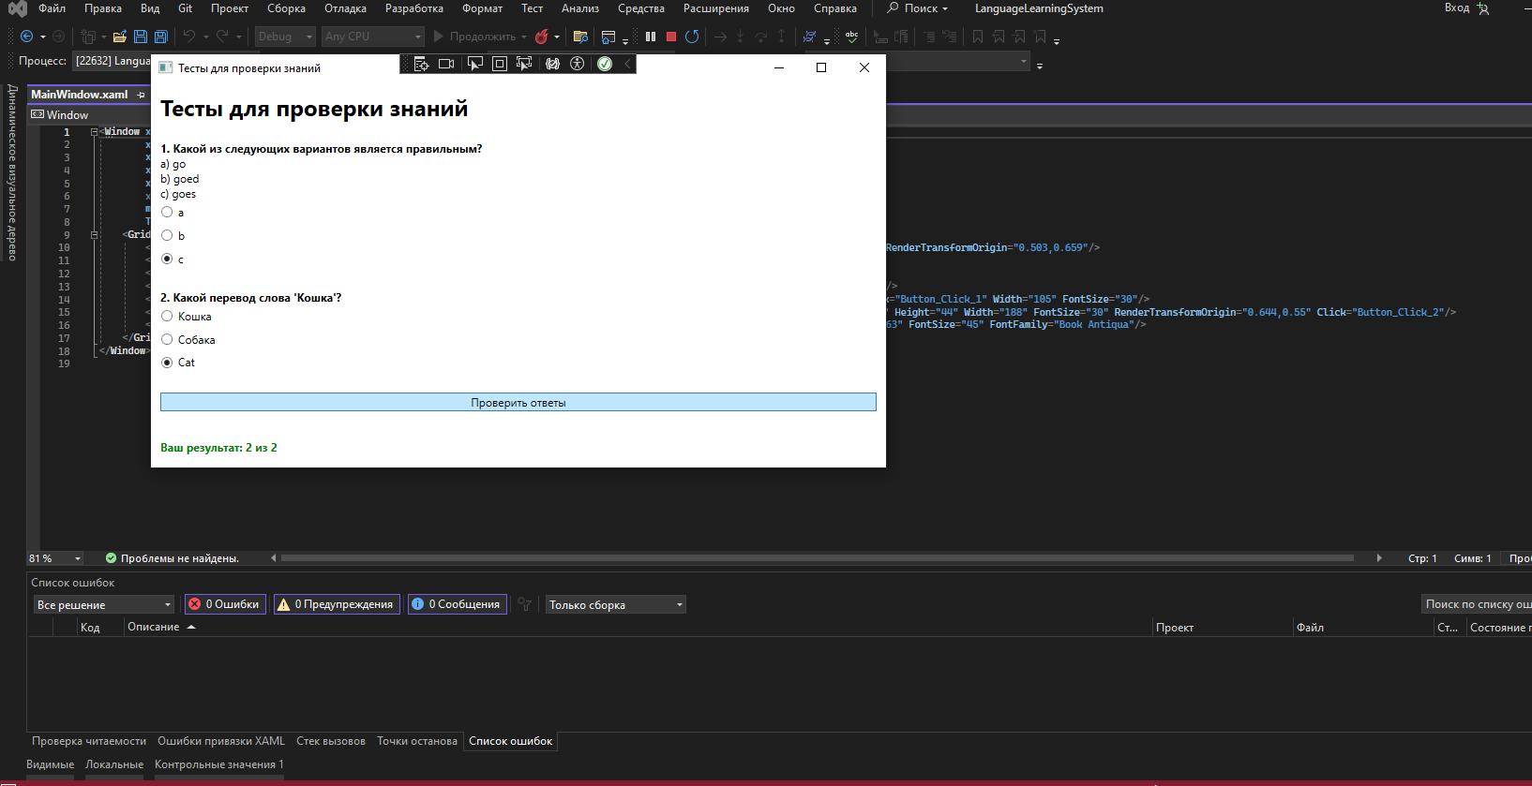

Экран “Чат с носителями языка”

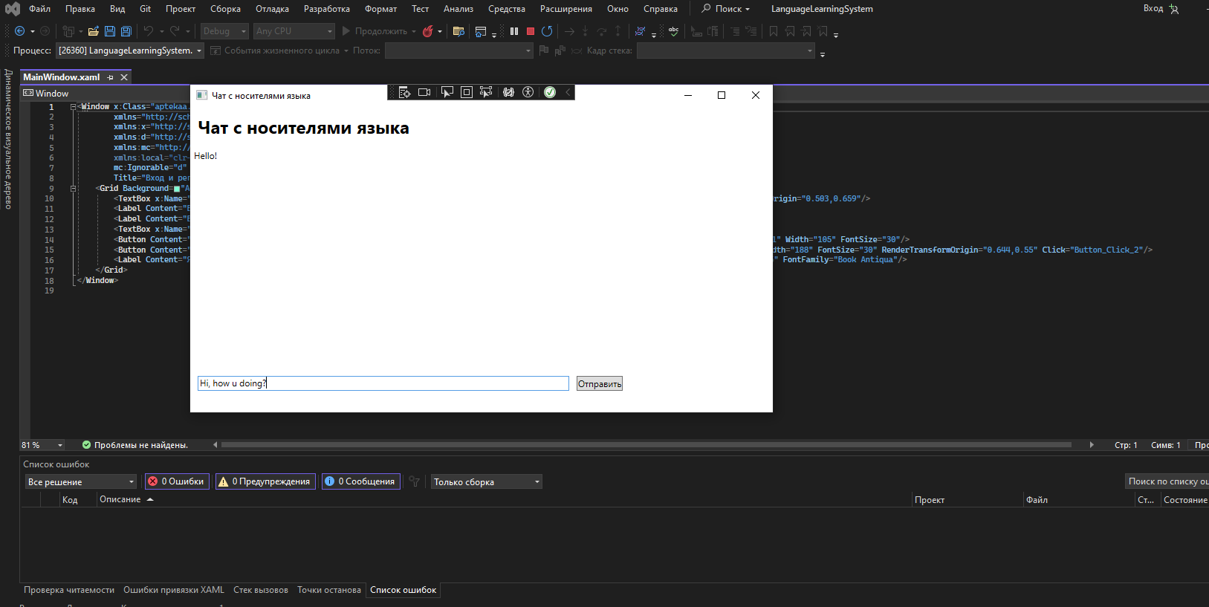

Экран “Система отслеживания прогресса”

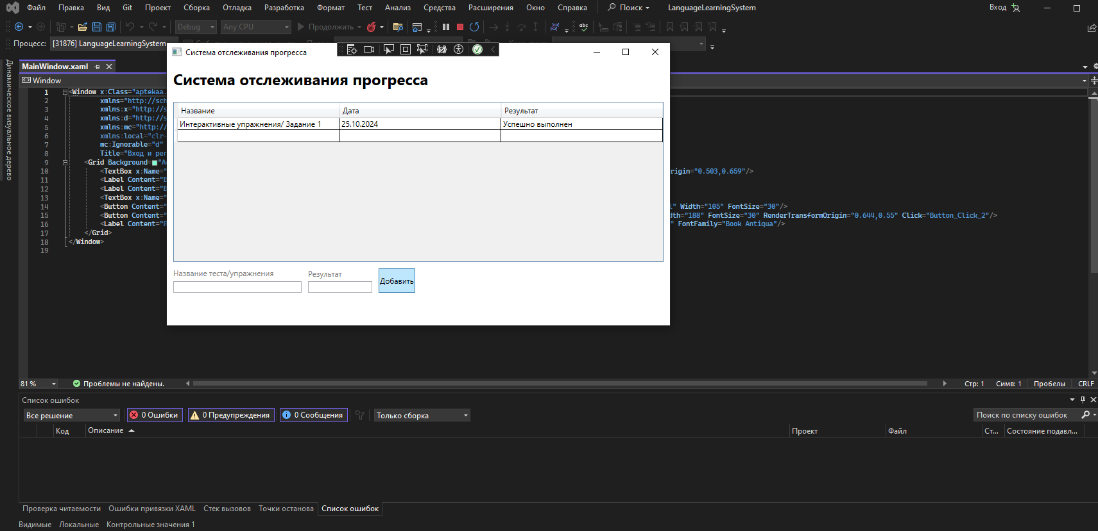

По итогу было создано 7 экранов:

1. Экран авторизации
2. Экран регистрации
3. Главный экран пользователя
4. Интерактивные упражнения
5. Тесты для проверки знаний
6. Чат
7. Отслеживания и закрепления своего прогресса

Код всего функционала будет выложен на github в качестве архива всего приложения, он будет в папке src.

**План тестирования для системы изучения языков (TMS TestY)**

**Определение тестирование**

***Тестирование функциональных требований***

**Функциональный тест**: Проверка соответствия функциональности системы требованиям.

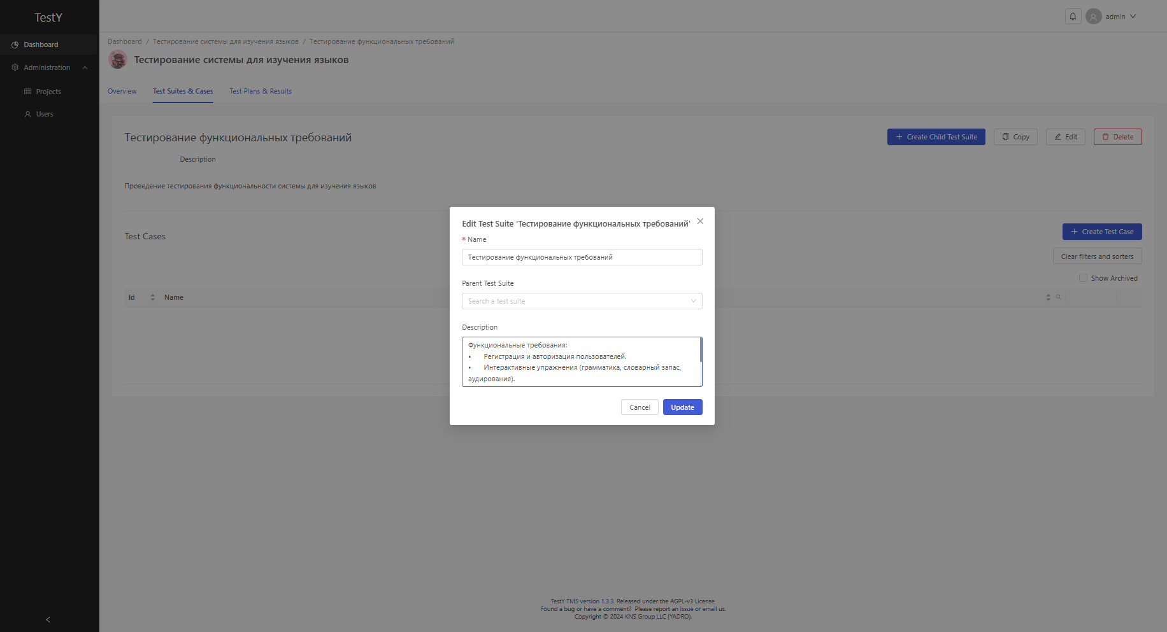

***Тестирование нефункциональных требований***

**Тесты пользовательского интерфейса (UI)**: Проверка корректности отображения и работы интерфейса.

**Тесты производительности**: Оценка скорости и устойчивости системы под нагрузкой.

**Тесты безопасности**: Проверка уязвимостей и защиты данных пользователей.

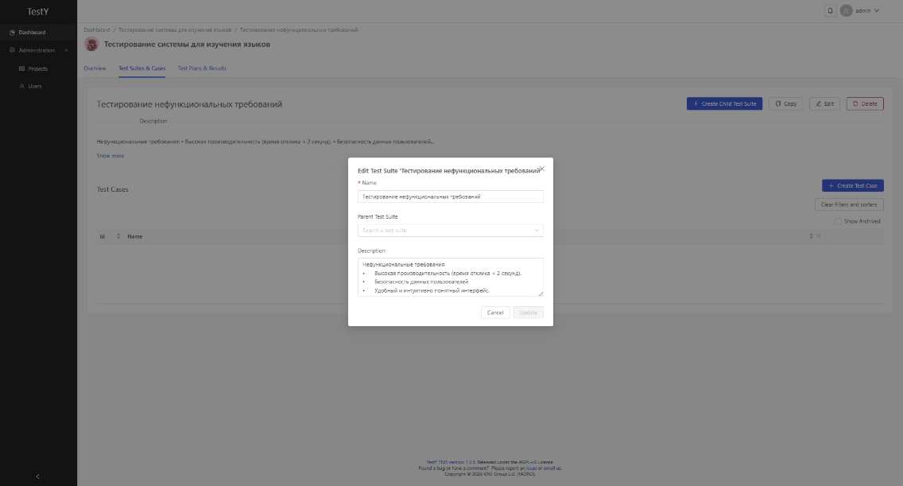

**Создание тест-кейсов для функционального тестирования**

Я создал 5 тест-кейсов для функционального тестирования и определил сценарий как она должна работать, также определил критерии успешного тестирования

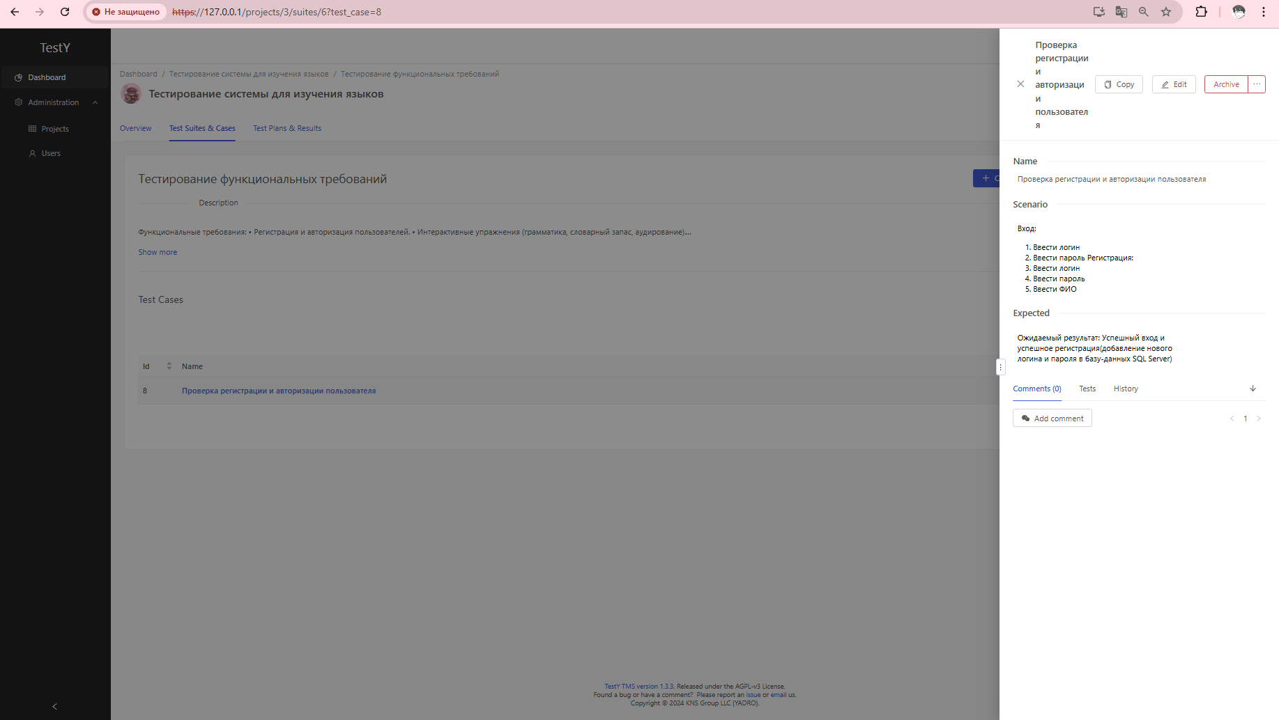

1-й тест-кейс

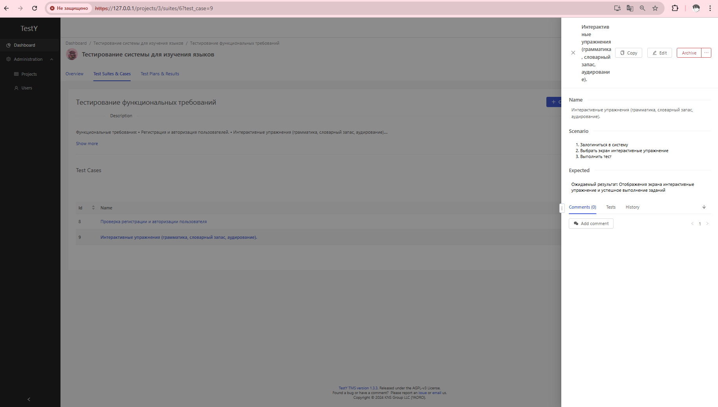

2-й тест-кейс

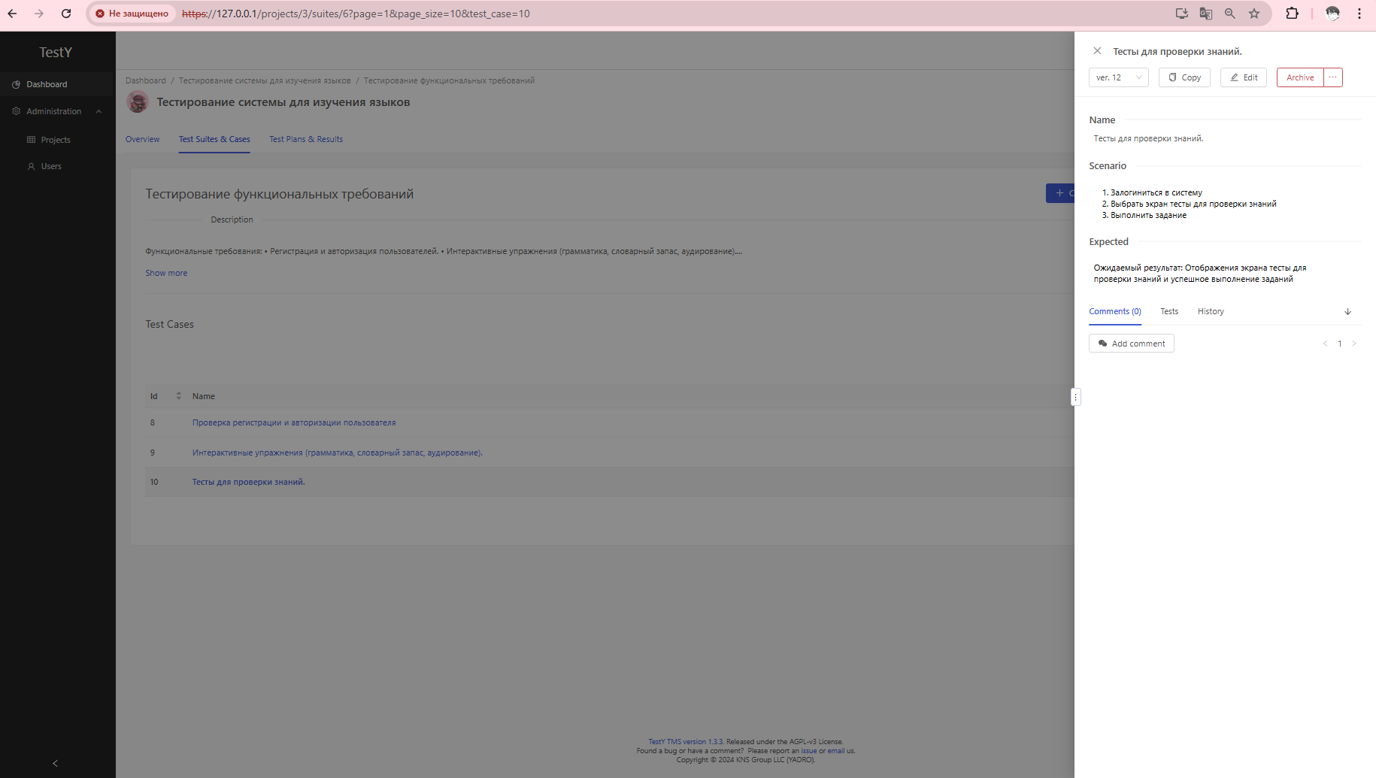

3-й тест-кейс

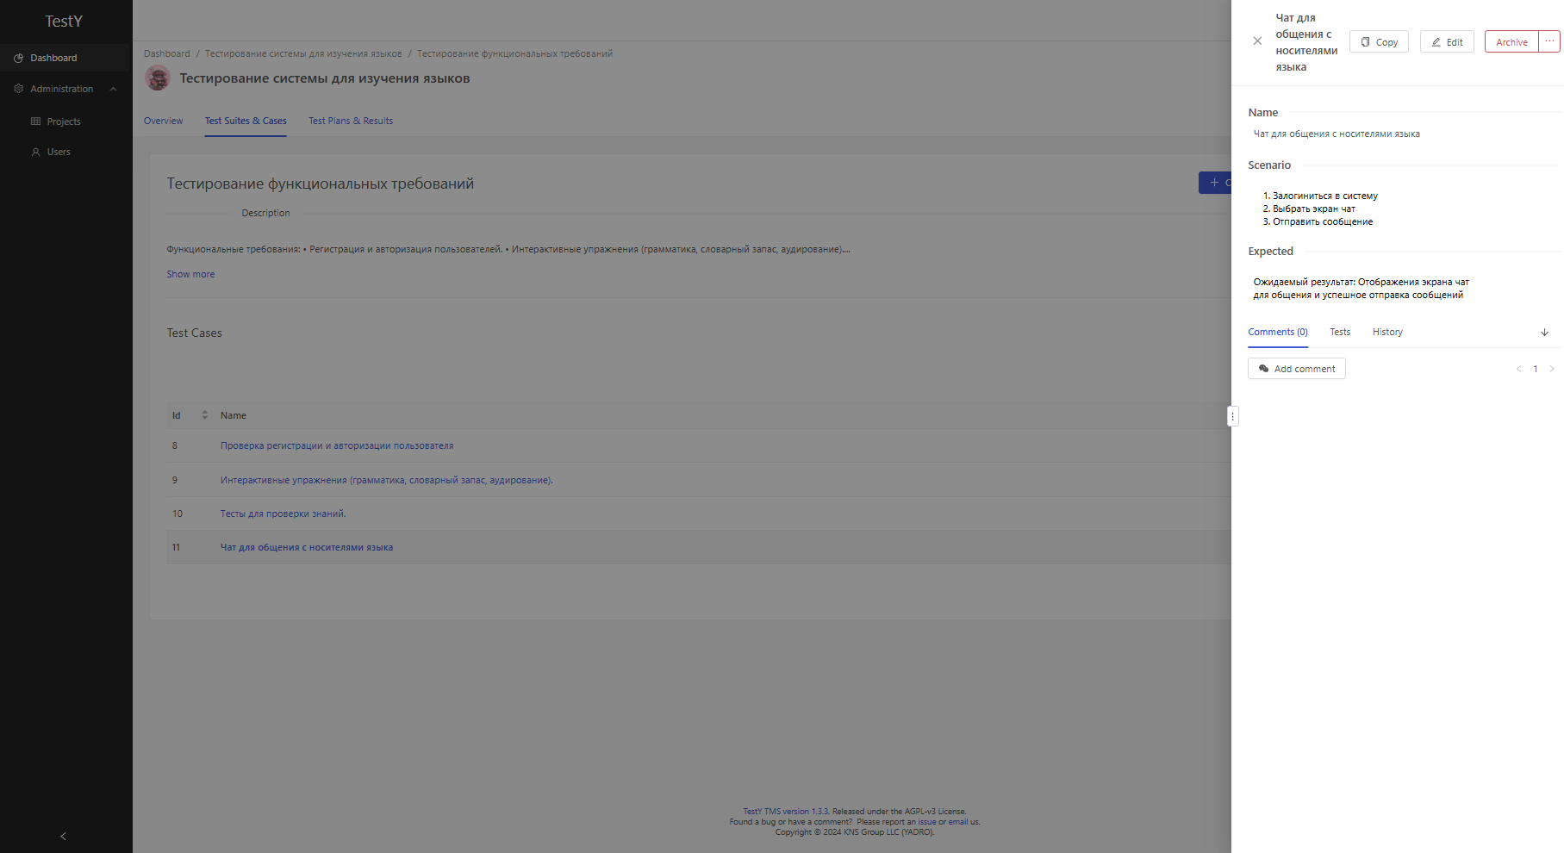

4-й тест-кейс

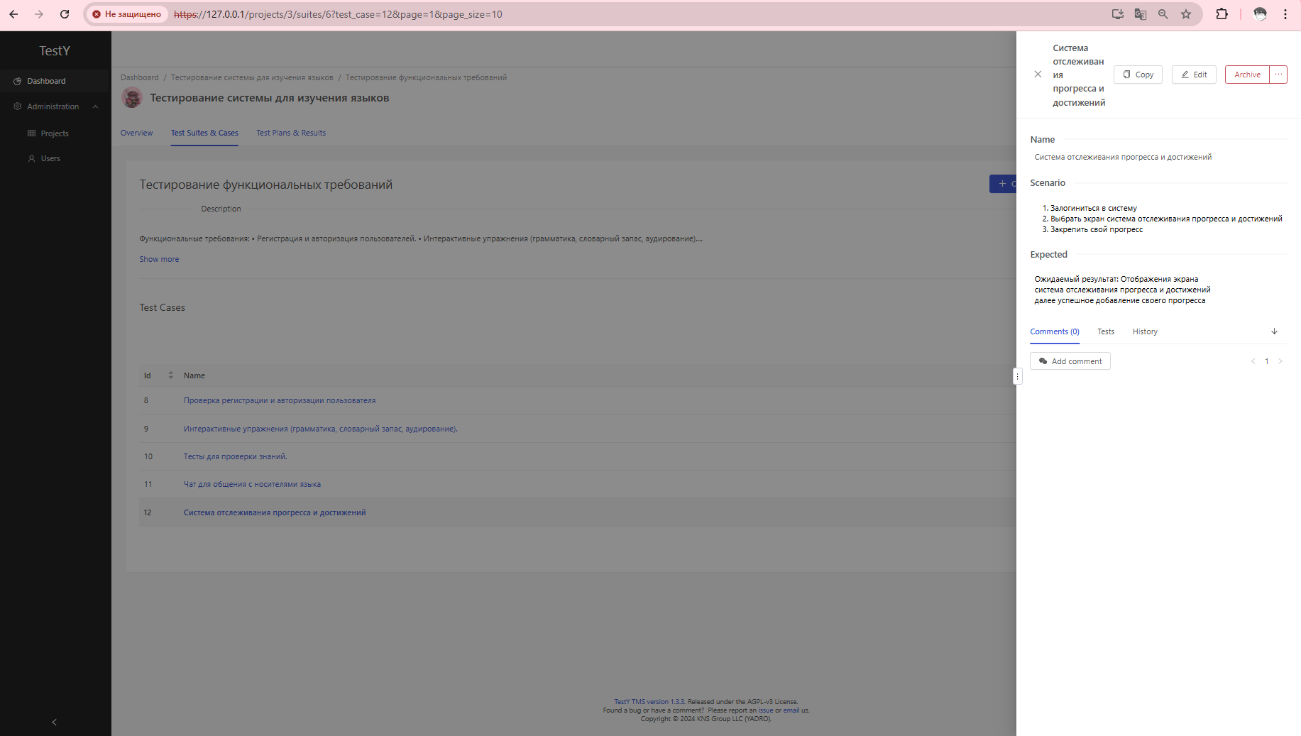

5-й тест-кейс

**Создание тест-кейсов для нефункционального тестирования**

Было создано 3 тест-кейса для нефункционального тестирования, также был указан сценарий их выполнения и определены критерии успешного тестирования.

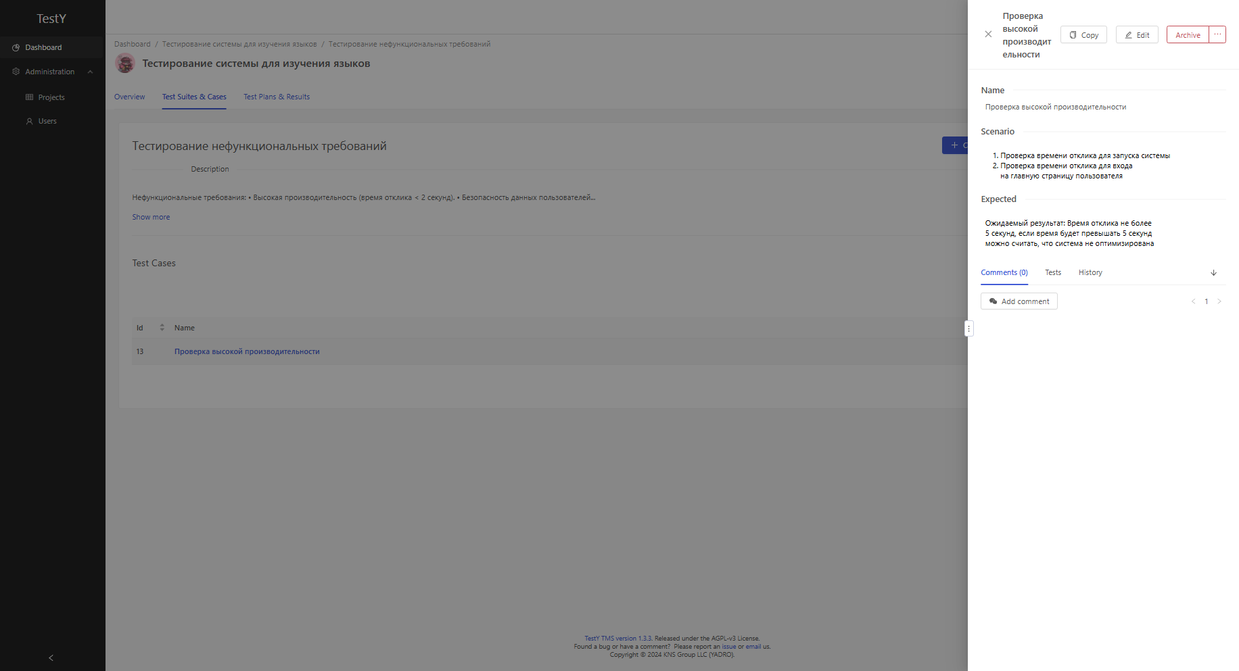

1-й тест-кейс

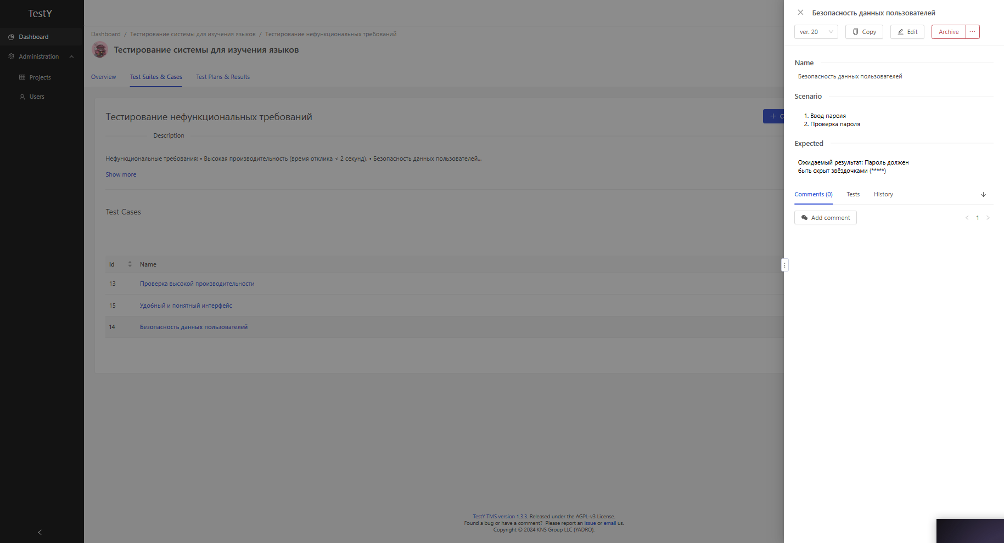

2-й тест-кейс

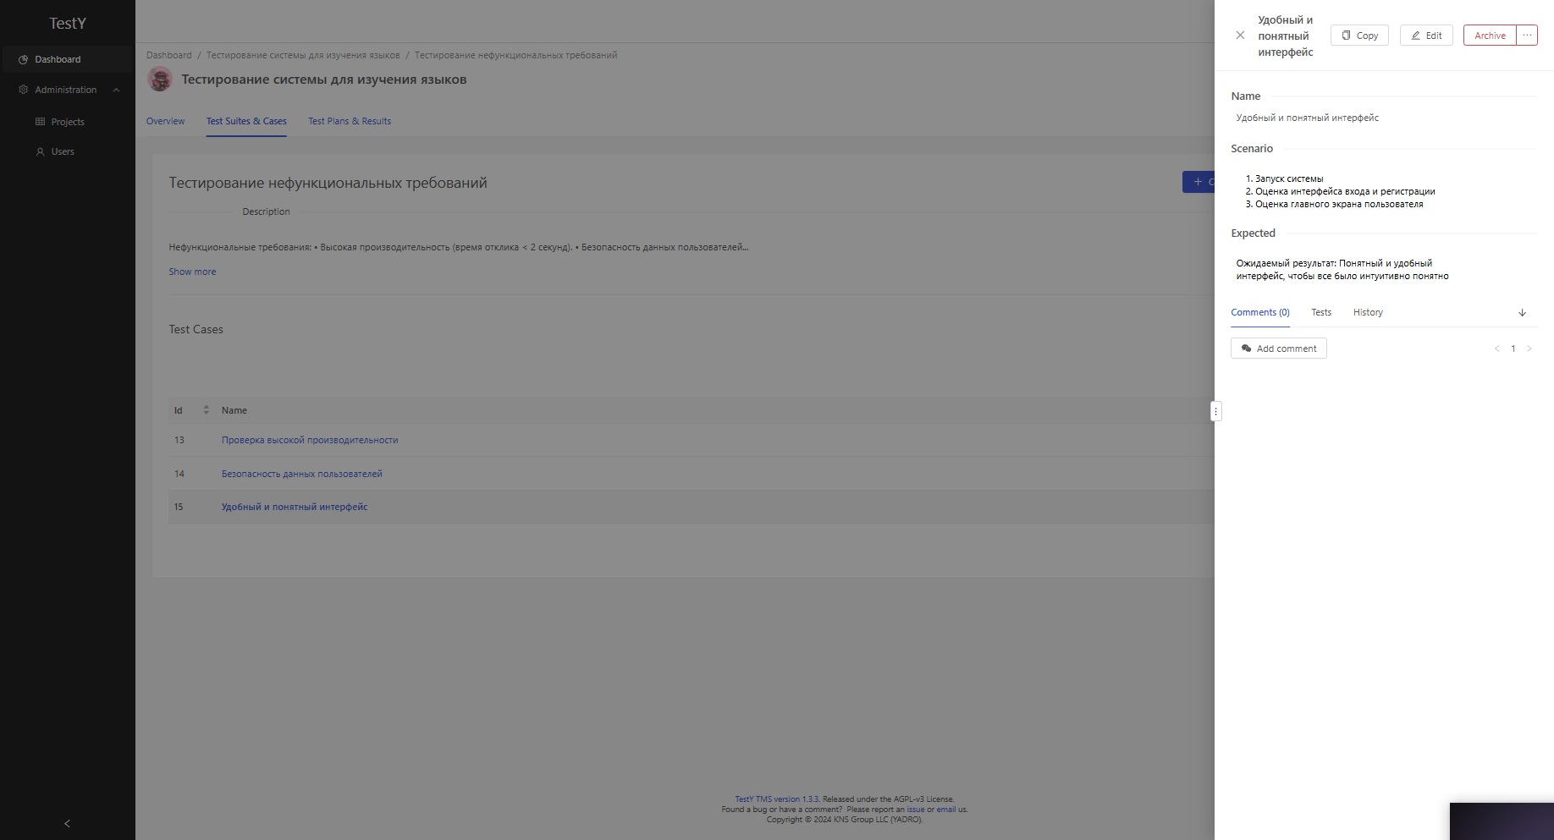

3-й тест-кейс

**Тестирование системы**

**Проведение функционального тестирования**

Был создан тест-план проведение тестирования функциональности системы для изучения языков

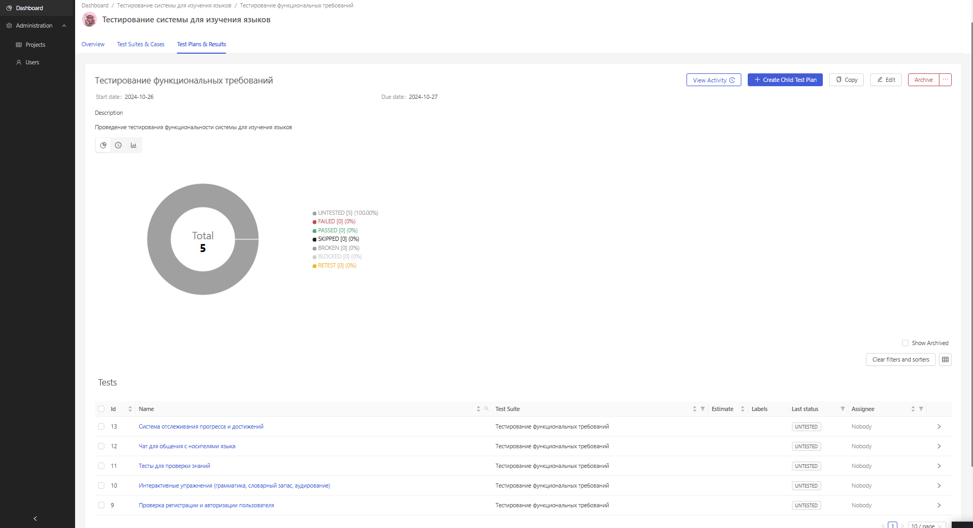

*Проверка регистрации и авторизации пользователя*

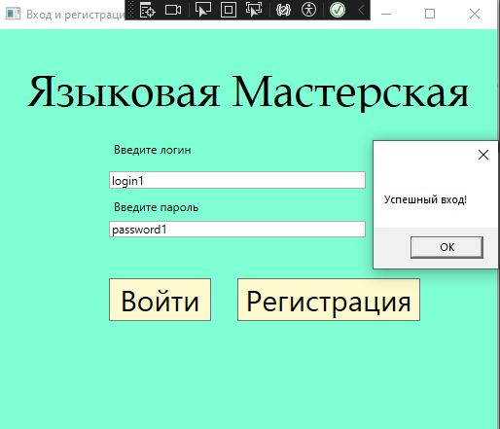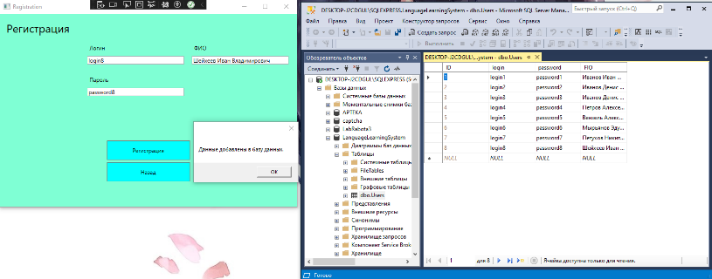

Был произведен успешный вход и регистрация, можно считать что данный тест-кейс прошел проверку успешно.

*Интерактивные упражнения (грамматика, словарный запас, аудирование)*

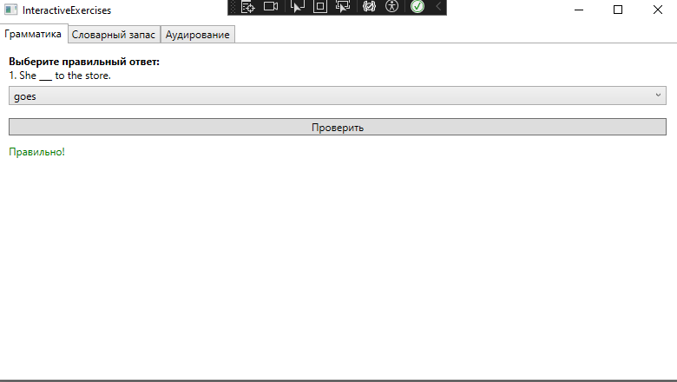

Задание выполняется успешно значит данный тест-кейс прошел проверку

*Тесты для проверки знаний*

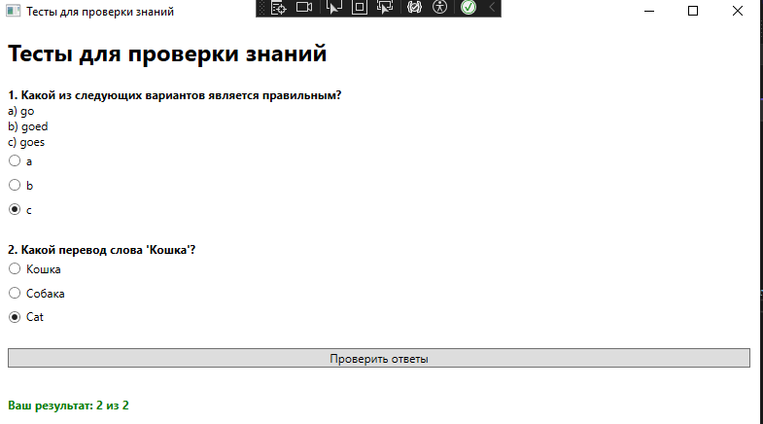

Экран отображается корректно, задание были успешно выполнены и результат был показан, значит данный тест-кейс успешно прошел проверку

*Чат для общения с носителями языка*

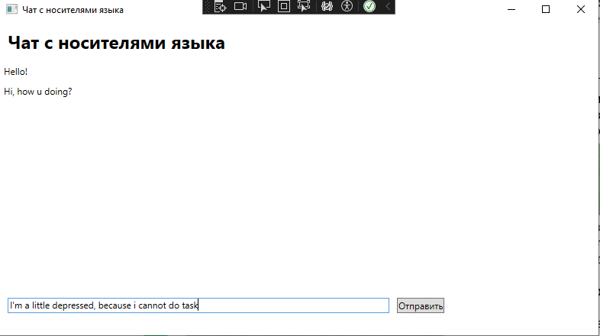

Экран работает корректно, сообщение доставляются, значит и данный тест-кейс прошел проверку.

*Системы отслеживания прогресса и достижений*

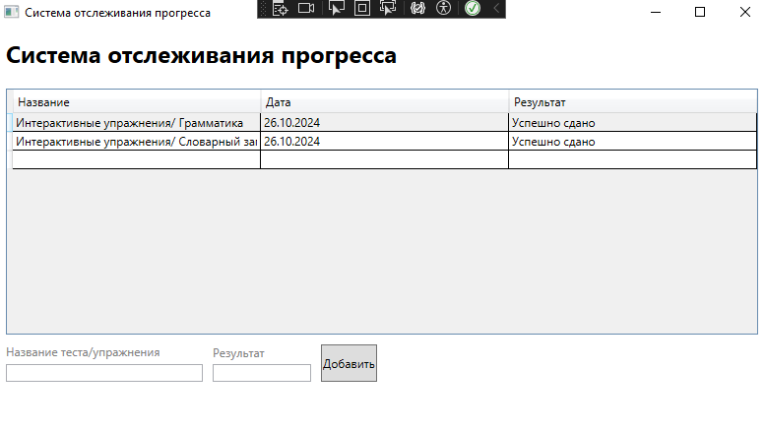

Экран виден, задание закрепляются, добавления успешно происходят. Тест-кейс прошел проверка успешно.

**Итог тестирования функциональных требований**

В ходе тестирования функциональных требований к системе были успешно проверены все ключевые функции:

1. **Регистрация и авторизация пользователей**: тест-кейс, связанный с процессом регистрации и авторизации, прошла успешно. Система обеспечивает безопасный и интуитивно понятный процесс входа и создания аккаунта.
2. **Интерактивные упражнения (грамматика, словарный запас, аудирование)**: Все интерактивные модули функционируют корректно. Пользователи могут выполнять упражнения без ошибок, а результаты отображаются.
3. **Тесты для проверки знаний**: Все тесты успешно прошли проверку. Система корректно оценивает ответы пользователей и предоставляет результаты по завершении тестирования.
4. **Чат для общения с носителями языка**: Функциональность чата работает без сбоев.
5. **Система отслеживания прогресса и достижений**: Все компоненты системы отслеживания прогресса работают должным образом. Пользователи могут добавить свой прогресс в обучении.

Общий вывод: Все функциональные требования были успешно выполнены, и система демонстрирует стабильную работу во всех ключевых областях.

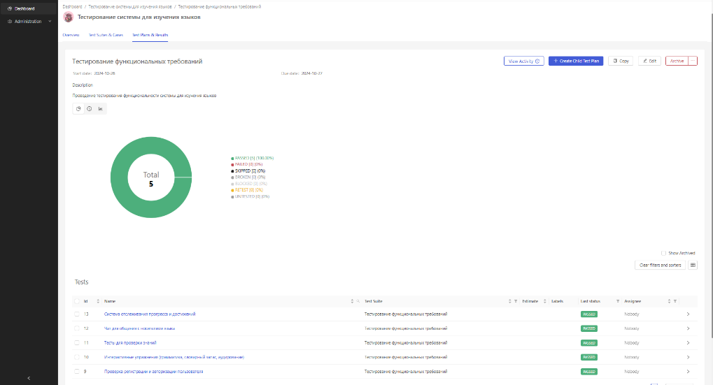

**Проведение нефункционального тестирования**

*Проверка производительности*

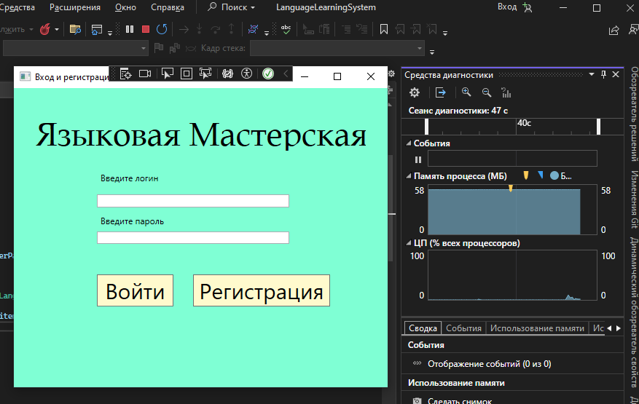

Память процессора использует значение 52 МБ, системы была запущена мгновенна, а значит система оптимизирована и работает корректно. Тест-кейс прошел проверку успешно.

*Безопасность данных пользователей*

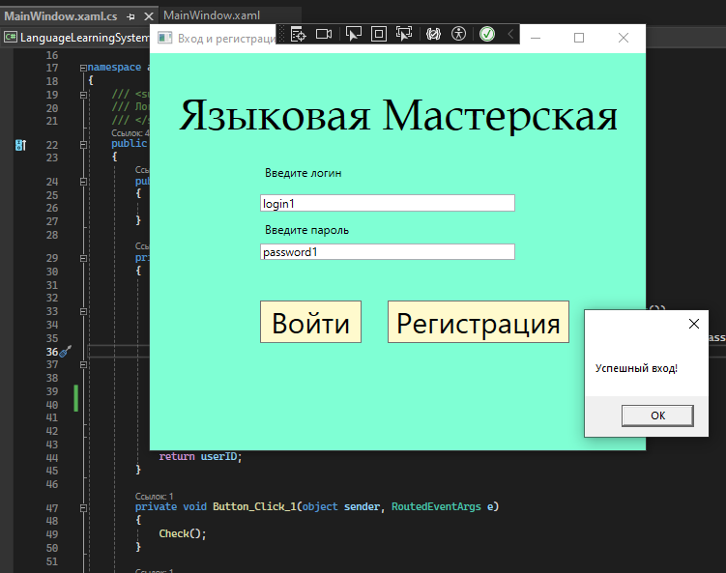

Пароль не скрыт символом – (*), безопасность данных пользователей не прошла проверку тест-кейса, это может привести к нескольким серьезным последствиям: Утечка личной информации, кража учетной записи. Тест-кейс прошел проверку и не был успешно выполнен.

*Удобный и интуитивно понятный интерфейс*

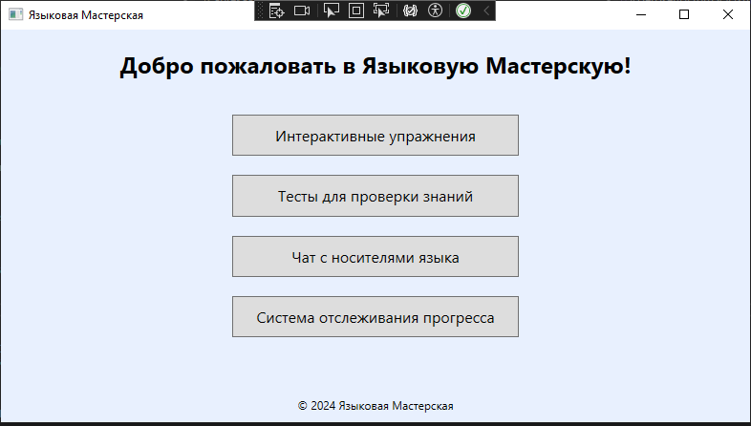

Интерфейс приложение очень легок в освоении, до банальности всё интуитивно понятно. Интерактивные упражнения по грамматике, словарному запасу и аудированию делают обучение эффективным. Тесты для проверки знаний позволяют быстро оценить прогресс, а чат для общения с носителями языка создает уникальную возможность практиковать навыки. Система отслеживания прогресса позволяет удобно закреплять те задание которые уже были выполнены. Данный тест-кейс прошел проверку успешно.

**Итог тестирования нефункциональных требований**

В ходе тестирования были оценены ключевые нефункциональные требования к системе:

1. **Высокая производительность**: Данное требование успешно прошло проверку. Система демонстрирует стабильную работу и быструю обработку запросов, что соответствует установленным критериям производительности.
2. **Безопасность данных пользователей**: Это требование не прошло проверку. Обнаружены уязвимости, которые могут угрожать безопасности личных данных пользователей. Рекомендуется провести дополнительные меры по улучшению защиты и повторное тестирование после внесения изменений.
3. **Удобный и интуитивно понятный интерфейс**: Данное требование также успешно прошло проверку.

Общий вывод: система в целом соответствует большинству нефункциональных требований, за исключением безопасности данных, что требует внимания и доработки.

**Вывод о проделанной работе**

В ходе выполнения проекта была успешно разработана информационная система для изучения языков. Основные этапы включали:

1. **Получение задания и создание ТЗ с требованиями.**
2. **Инициализация репозитория** на GitHub, настройка структуры папок и документации.
3. **Реализация функционала** приложения, включая логику, интерфейс и интеграцию зависимостей.
4. **Разработка и выполнение плана тестирования**
5. **Тестирование системы**, включая функциональное и нефункциональное тестирование.

**Функциональные тесты**: 100% тест-кейсов прошли успешно. Основные функции, такие как регистрация и вход пользователей, интерактивные упражнения, тест на проверку знаний, чат, закрепление прогресса, все они работали без сбоев.

**Нефункциональные тесты: Было 3 тест-кейса и один из них не прошёл проверку успешно,** основные проблемы касались о безопасности данных пользователя, было выявлено уязвимость, что пароль был не скрыт это справоцирует на различные проблемы связанные с безопасностью.

В основном все остальные тест-кейсы прошли проверку успешно, однако данная проблема требует доработок.